Settimana di preghiera per l’unità dei cristiani

CELEBRAZIONE ECUMENICA DELLA PAROLA DI DIO
Quel che il Signore esige da noi
(cfr. Michea 6, 6-8)

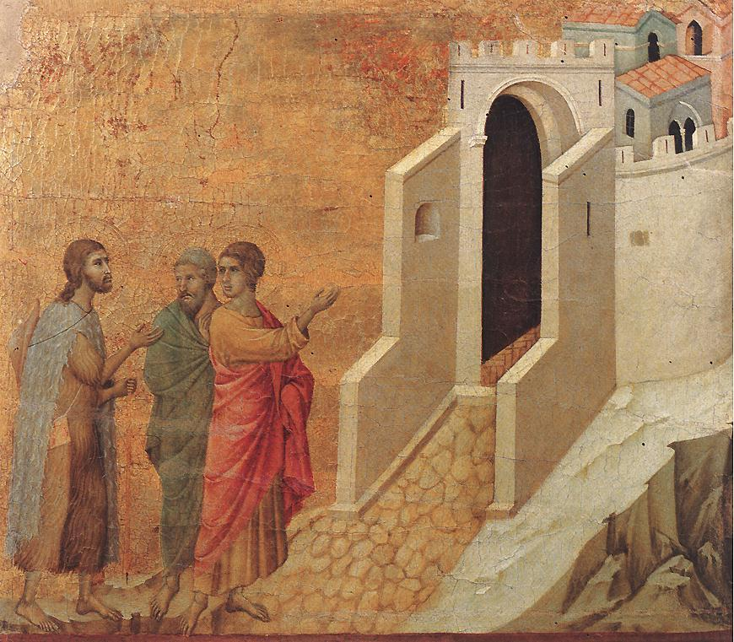

Cattedrale di Pavia
lunedì 21 gennaio 2013

I. INTRODUZIONE
Canto di ingresso

Dove due o tre sono riuniti nel mio nome
io sarò con loro, pregherò con loro,
amerò con loro perché il mondo venga a Te.
O Padre, conoscere il Tuo amore è avere vita con Te.

Voi che siete luce della terra, miei amici,
risplendete sempre della vera luce
perché il mondo creda nell’amore che c’è in voi.
O Padre, consacrali per sempre e diano gloria a Te.

Ogni beatitudine vi attende nel mio giorno
se sarete uniti, se sarete pace,
se sarete puri perché voi vedrete Dio
che è Padre, in Lui la vostra vita gioia piena sarà.

Voi che ora siete miei discepoli nel mondo
siate testimoni di un amore immenso,
date prova di quella speranza che è in voi.
Coraggio! vi guiderò per sempre, io rimango con voi.

Spirito che animi la Chiesa e la rinnovi
donale fortezza, fa’ che sia fedele,
come Cristo che muore e risorge perché il Regno
del Padre si compia in mezzo a noi e abbiamo vita con Lui…
si compia in mezzo a noi e abbiamo vita con Lui.

Chiamata alla preghiera

Il Vescovo indirizza parole di benvenuto all’assemblea:
Il Signore ha detto: “Se due o tre si riuniscono per invocare il mio nome, io sono in mezzo a loro” (Matteo 18, 20).
Nel silenzio rendiamoci consapevoli della presenza del Dio Trinità in mezzo a noi.

Pausa di silenzio
Invocazione
Proclamata da una solista

Dove la mente è senza paura e si cammina a testa alta,
dove la conoscenza è libera,
dove il mondo non è stato ridotto in frammenti
da strette mura domestiche,
dove le parole scaturiscono dal profondo della verità,
dove instancabile lotta tende le braccia verso la perfezione,
dove il chiaro flusso della ragione non si è perso
nell’arida sabbia del deserto delle abitudini senza vita,
dove la mente viene condotta da te
verso orizzonti sempre più ampi di pensiero e di azione,
verso quel cielo di libertà,
Padre mio, che il mio Paese si risvegli!
(Rabindranath Tagore)

Dossologia
Il Parroco della Parrochia Ortodossa "Santi Romeni":
Gloria a Te che ci hai mostrato la luce. Gloria a Dio nel più alto dei cieli e sulla terra pace e negli uomini buona volontà.

Noi Ti inneggiamo, Ti benediciamo. Ti adoriamo. Ti glorifichiamo, Ti ringraziamo per la tua grande gloria.

Signore Re, Dio sovrano celeste, Padre onnipotente, Signore Figlio Unigenito Gesù Cristo e Santo Spirito.

Signore Iddio, Agnello di Dio, Figlio del Padre, Tu che togli i peccati del mondo, abbi pietà di noi, Tu che togli i peccati del mondo.

Accetta la nostra preghiera, Tu che siedi alla destra del Padre, ed abbi pietà di noi.

Poiché Tu solo sei santo, Tu solo sei Signore, Gesù Cristo, nella gloria di Dio Padre. Amen.
Ogni giorno Ti benedirò e loderò il tuo nome nei secoli e nei secoli dei secoli.

Degnati, o Signore, di serbarci in questo giorno immuni da ogni peccato.

Benedetto sei, o Signore, Dio dei Padri nostri, e lodato e glorificato il nome tuo nei secoli. Amen.

Venga, o Signore, su di noi la tua misericordia, secondo che abbiamo sperato in Te.

Benedetto sei, o Signore, insegnami i tuoi diritti. (3 volte)

Signore, sei divenuto il nostro rifugio di generazione in generazione. Io ho detto: Signore, abbi pietà di me, sana l'anima mia, che ho peccato contro di Te.

Signore, mi sono rifugiato presso di Te, insegnami a fare la tua volontà, perché Tu sei il mio Dio.

Presso di Te infatti è la fonte della vita e nella tua luce vedremo la luce.

Estendi la tua misericordia sopra quelli che Ti conoscono.

Santo Dio, Santo Forte, Santo Immortale, abbi pietà di noi. (3 volte)

Gloria al Padre, al Figlio e allo Spirito Santo, ora e sempre, e nei secoli dei secoli. Amen.

Santo Immortale, abbi pietà di noi.

Santo Dio, Santo Forte, Santo Immortale, abbi pietà di noi.
II. LODE E RENDIMENTO DI GRAZIE
Il Vescovo invita i presenti a prendersi per mano per formare una catena umana di unità e di solidarietà mentre alcuni di coloro che presiedono recitano le seguenti preghiere.

Il Pastore della Chiesa Evangelica Valdese:
Ti lodiamo, Dio caro, per averci creato nella nostra diversità. Per il dono delle nostre molte culture e lingue, per le diverse espressioni della fede, dei costumi, delle tradizioni e delle etnie, noi ti ringraziamo! Ti ringraziamo per le molte tradizioni ecclesiali che hanno mantenuto le nostre comunità attive e forti anche in luoghi dove sono una minoranza.
Insegnaci a celebrare le nostre diverse identità e tradizioni, così da formare legami di amicizia e comunione che ci conducano ad una maggiore unità.
T: Come è bello che i fratelli vivano insieme.

Il Pastore della Chiesa Cristiana Avventista del Settimo Giorno:
Ti lodiamo, Signore Gesù Cristo, per averci riconciliato con Dio e con gli altri mediante la tua Morte e Resurrezione e per averci insegnato a rispettare la dignità e il valore di ogni essere umano. Ti ringraziamo di irrompere nella nostra vita di ogni giorno, e di chiamarci a vivere la solidarietà con coloro la cui dignità è spezzata da strutture politiche, sociali ed economiche.
Insegnaci a celebrare il messaggio di speranza che in te possiamo superare tutto il male del mondo.
T: Come è bello che i fratelli vivano insieme.

Il Parroco della Parrochia Ortodossa "Santi Romeni":
Ti lodiamo, o Spirito Santo, per il dono del reciproco affidamento e della solidarietà che è stata la nostra eredità come popoli e chiese. Insegnaci a valorizzare i legami di unità di cui godiamo mentre ricerchiamo la tua continua presenza in mezzo a noi. Sii la nostra ispirazione nel cammino verso l’unità piena e visibile tra di noi e con tutti i popoli e i movimenti impegnati nella lotta per la vita.
T: Come è bello che i fratelli vivano insieme.
III. CONFESSIONE DI PECCATO E CERTEZZA DEL PERDONO

Il Vescovo:
Sappiamo che in Cristo noi siamo già uno. Nonostante ciò, la nostra umana debolezza ha fatto sì che non sempre abbiamo testimoniato questa realtà. Confessiamo ora il nostro peccato di disunione e cerchiamo la guarigione dal Signore.

Pausa di silenzio

T: In umiltà veniamo ai tuoi piedi, o caro Gesù, mentre ricordiamo il nostro peccato e la disunione di cui siamo stati responsabili. Confessiamo che ancora manteniamo le antiche barriere di casta, classe, etnia, potere e di tutte le realtà che tengono i cristiani separati. Ti chiediamo perdono per aver spesso utilizzato la nostra storia e il nostro passato come chiese per discriminarci gli uni gli altri, ferendo l’unità a cui Cristo ci ha chiamato. Perdona la nostra mancanza di unità e aiutaci a continuare nella ricerca dell’unità, nel nome prezioso del tuo Figlio Gesù.

Supplica
T: Vieni ora, Gesù, in mezzo a noi e guarisci la nostra disunione. Guidaci sui sentieri della giustizia affinché tutti possiamo trovare vita. Vieni ora, Gesù, in mezzo a noi e insegnaci ad ascoltare il grido di coloro che sono confinati ai margini.
Vieni ora, Gesù, in mezzo a noi e ispiraci a lavorare insieme con tutti coloro che lottano per la liberazione per costruire l’unità del tuo corpo lacerato. Amen.

Certezza del perdono
Il Vescovo:
Se confessiamo i nostri peccati, colui che è fedele e giusto perdonerà i nostri peccati e ci purificherà dalla nostra ingiustizia (I Giovanni 1, 9).
Il Vescovo invita l’assemblea a condividere la certezza del perdono andando l’uno verso l’altro, e scambiandosi un segno di pace.

Canto al segno di pace

“Pace sia, pace a voi”: la tua pace sarà
sulla terra com’è nei cieli.
“Pace sia, pace a voi”: la tua pace sarà
gioia nei nostri occhi, nei cuori.

“Pace sia, pace a voi”: la tua pace sarà
luce limpida nei pensieri.
“Pace sia, pace a voi”: la tua pace sarà
una casa per tutti.

“Pace a voi”: sia il tuo dono visibile
“Pace a voi”: la tua eredità.
“Pace a voi”: come un canto all’unisono
che sale dalle nostre città.

“Pace sia, pace a voi”:…

“Pace a voi”: sia un’impronta nei secoli
“Pace a voi”: segno d’unità
“Pace a voi”: sia l’abbraccio tra i popoli,
la tua promessa all’umanità.

IV. LITURGIA DELLA PAROLA E TESTIMONIANZA DI FEDE

Lettura dal Libro di Michea 6, 6-8
“Quale offerta porteremo al Signore, al Dio Altissimo, quando andremo ad adorarlo? Gli offriremo in sacrificio vitelli, di un anno? Gradirà il Signore migliaia di montoni e torrenti di olio? Gli daremo in sacrificio i nostri figli, i nostri primogeniti per ricevere il perdono dei nostri peccati?
In realtà il Signore ha insegnato agli uomini quel che è bene, quel che esige da noi: praticare la giustizia, ricercare la bontà e vivere con umiltà davanti al nostro Dio.”
Una testimonianza di fede

Quando vennero a cercare Sarah Digal, lei non c’era. Era fuggita con cinque figli e la suocera a carico, verso la sicurezza della giungla, a un chilometro di distanza. Perciò essi diedero alle fiamme tutto quello che lei aveva lasciato: una immagine incorniciata di Gesù, una Bibbia in Oriya, gli utensili nella cucina, alcuni vestiti, biancheria e delle stuoie. Quando Sarah tornò indietro, in punta di piedi, pensando di essere al sicuro, la casa era bruciata. Rimanevano solo tizzoni ardenti, cenere e fumo. I vicini vennero per piangere con lei. Sarah diede un’occhiata intorno, rimase in piedi dritta, si rincalzò sulla testa il suo sari con decisione. Cominciò a pregare: “Signore, perdona i nostri peccati. Gesù Tu sei l’unico. Salvaci dalla nostra disgrazia. Liberaci, Signore!”. Le parole profluivano tumultuosamente, i figli di Sarah lentamente si unirono a lei. Ella piangeva mentre chiedeva al Signore di essere liberata. Alcuni suoi vicini e altri astanti si unirono a lei. È un semplice legame di compassione umana e un forte memento che nulla può separare una donna dal suo Dio. “Io morirò. Ma non smetterò di essere cristiana!” disse Sarah in lacrime. Una fedele e coraggiosa donna Dalit cristiana!

Lettura dalla Lettera ai Galati 3, 26-28
“Voi tutti siete figli di Dio per mezzo di Gesù Cristo, perché credete in lui. Con il battesimo infatti siete stati uniti a Cristo, e siete stati rivestiti di lui come di un abito nuovo. Non ha più alcuna importanza l’essere Ebreo o pagano, schiavo o libero, uomo o donna, perché uniti a Gesù Cristo tutti voi siete diventati un sol uomo.”

Omelia del Vescovo

Professione di fede

Si prega con la professione di fede con il “Simbolo degli Apostoli”

T: Io credo in Dio, Padre onnipotente,
creatore del cielo e della terra;
e in Gesù Cristo,
suo unico Figlio, nostro Signore,
il quale fu concepito di Spirito Santo,
nacque da Maria Vergine,
patì sotto Ponzio Pilato,
fu crocefisso, morì e fu sepolto;
discese agli inferi;
il terzo giorno risuscitò da morte;
salì al cielo,
siede alla destra di Dio Padre onnipotente;
di là verrà a giudicare i vivi e i morti.
Credo nello Spirito Santo,
la santa Chiesa cattolica,
la comunione di santi,
la remissione dei peccati,
la resurrezione della carne,
la vita eterna. Amen.

V. PREGHIERE D’INTERCESSIONE

Coloro che presiedono propongono singolarmente le varie preghiere.

C: Camminando in dialogo, riconosciamo tutti gli sforzi del Movimento ecumenico verso la realizzazione dell’unità voluta da Cristo per la Chiesa.
T: Manda il tuo Spirito per rafforzare la nostra risolutezza e rendere più profondo il nostro conversare per portare a compimento in noi la preghiera di Gesù.
C: Camminando come corpo di Cristo, ma divisi, siamo dolorosamente consapevoli di non essere ancora capaci di unirci per spezzare il pane insieme. Affrettiamo il giorno in cui possiamo realizzare la pienezza della comunione alla mensa del Signore.
T: Infondi nel nostro cuore il desiderio di superare tutto ciò che ci divide cosicché possiamo vedere l’unico Cristo seppur ancora divisi.

C: Camminando verso la libertà, ricordiamoci, insieme alla comunità Dalit, delle altre persone che affrontano simili discriminazioni, e possa l’unità delle chiese essere un segno di speranza nelle situazioni di ingiustizia.
T: Rafforza l’impegno delle nostre chiese a creare spazi nelle nostre società e nelle nostre comunità per consentire loro una vita nella dignità e nella libertà. Fa’ che noi possiamo essere trasformati dai loro doni e dalla loro presenza.

C: Camminando come figli della terra, ci rendiamo conto che siamo pellegrini in questo splendido dono della creazione elargitoci. Rispettiamo la terra come tua creazione e sensibilizziamoci alla sua tutela.
T: Fa’ che il tuo Spirito rinnovi la creazione e rendici attenti alla sofferenza delle persone senza terra che sono spesso portatori di tradizioni di prudente cura della terra e delle sue risorse.

C: Camminando come amici di Gesù, accompagniamo le comunità emarginate in tutto il mondo con cui Gesù ha scelto di identificarsi nel superamento di secoli di vergogna e alla ricerca della libertà e della dignità. Accogliamo nell’amicizia gli amici di Cristo, come i cristiani Dalit, che sono spesso perseguitati per aver scelto Cristo e rigettato le caste.
T: Accresci e rendi più profonda la nostra comunione e la nostra amicizia con te e fra di noi, per restare sinceramente fedeli alla tua chiamata.
C: Camminando oltre le barriere, costruiamo comunità di unità ed uguaglianza.
T: Donaci il coraggio di superare le culture e le strutture che ci impediscono di riconoscere vicendevolmente la presenza di Dio.

C: Camminando in solidarietà con persone come Sarah e altre vittime di discriminazione ed ingiustizia, scrolliamoci di dosso la nostra apatia.
T: Avvolgici con il tuo amore, mentre affermiamo l’immagine di Dio in ciascuna persona che incontriamo. Rendici capaci di operare la giustizia spezzando le strutture sociali di ingiustizia.

C: Camminando e celebrando insieme, ci accorgiamo che l’unità che condividiamo nelle nostre comunità è una profonda testimonianza al vangelo di fede e di speranza. Mentre celebriamo quell’unità, rallegriamoci anche della nostra ricca diversità che riflette la nostra vita nella Trinità.
T: Possiamo celebrare la meravigliosa diversità nella vita umana, nata dalle battaglie per la dignità e la sopravvivenza in mezzo all’oppressione, e leggervi un segno della tua costante fedeltà verso il tuo popolo.

C: Eleviamo tutte le nostre preghiere nel nome di Cristo.

Padre Nostro.

Il Padre Nostro può essere recitato ciascuno nella propria lingua
T: Padre nostro, che sei nei cieli, sia santificato il tuo nome, venga il tuo Regno, sia fatta la tua volontà come in cielo anche in terra.
Dacci oggi il nostro pane quotidiano e rimetti a noi i nostri debiti come anche noi li rimettiamo ai nostri debitori, e non indurci in tentazione ma liberaci dal Male.
Tuo è il Regno, la potenza e la gloria nei secoli dei secoli.
Amen.
VI. BENEDIZIONE FINALE

Tutti coloro che presiedono insieme dicono:
O Dio Trinità che ci nutri, fatti presente a noi per ricordarci il disegno che Tu hai per ciascuno di noi e per le nostre chiese.
T: Amen.

O Dio Trinità che ci rafforzi, cammina innanzi a noi, per guidarci lungo il cammino verso l’unità.
T: Amen.

O Dio Trinità che ci sostieni, chiamaci all’abbondanza di vita, tutti noi che invochiamo Dio insieme.
T: Amen.

Andate nel mondo per portare guarigione ed essere guariti.
T: Rendiamo grazie a Dio.

Viene introdotto il segno della consegna della piantina fiorita e della raccolta di fondi di solidarietà per i carcerati.
Mentre coloro che presiedono distribuiscono le piantine fiorite a tutti i convenuti si esegue il

Canto finale

Mio Dio, Signore, nulla è pari a Te.
ora e per sempre, voglio lodare
il Tuo grande amor per noi.
Mia roccia Tu sei,
pace e conforto mi dai.
Con tutto il cuore e le mie forze,
sempre io Ti adorerò.

POPOLI TUTTI ACCLAMATE AL SIGNORE
GLORIA E POTENZA CANTIAMO AL RE,
MARI E MONTI SI PROSTINO A TE,
AL TUO NOME, O SIGNORE.
CANTO DI GIOIA PER QUELLO CHE FAI,
PER SEMPRE SIGNORE CON TE RESTERO',
NON C'E' PROMESSA, NON C'E' FEDELTA' CHE IN TE.

Mio Dio, Creatore,
tutto parla di Te,
ora e per sempre voglio cantare
la Tua presenza qui tra noi.
Mia forza, Tu sei,
scudo e difesa mi dai,
con tutto me stesso
e la mia vita,
sempre io Ti amerò!

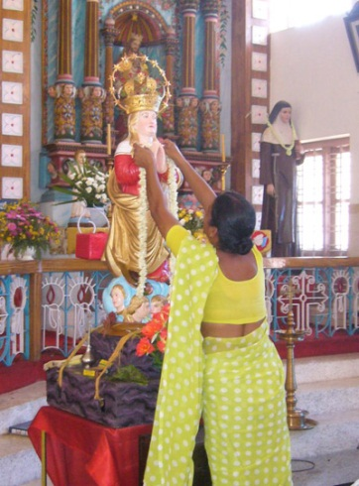

Curia Vescovile di Pavia – Ciclostilato in proprio

